**4**

**مستوى: السنة الثانية متوسط**

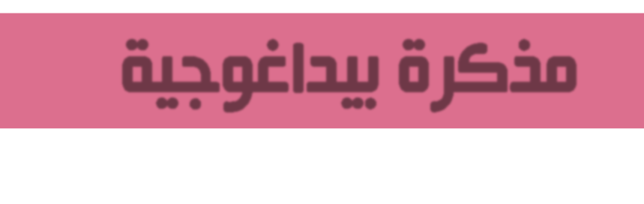

|  |  |  |  |
| --- | --- | --- | --- |
| **متوسطة: الشهيد بلمهدي الجودي –مزلوق- سطيف** | **الأستاذ: موسى حمزة** | | **المادة: علوم الطبيعة والحياة** |
| **تعلم مورد 02: تنظيم العلاقات الغذائية في الأوساط الحية.**  **المورد المعرفي:**   * **أن يذكر عناصر السلسلة الغذائية.**   **المورد المنهجي: استقصاء معلومات.** | | | |
| **المصطلحات: سلسلة غذائية:** **Chaine alimentaire**  **منتج:** **Producteur، مستهلك:Consommateur** | | **الوسائل: الكتاب المدرسي، حاسوب، جهاز العرض.** | |

**\*سير الحصة\***

|  |  |  |  |
| --- | --- | --- | --- |
| **الزمن** | **نشاط المتعلم** | **عمل الأستاذ** | **مراحل الدرس** |
|  | **تعتبر العلاقة الغذائية أهم علاقة تجمع بين الكائنات الحية في وسط عيشها، حيث لا تكون هذه العلاقة علاقة عشوائية بل تكون الكائنات الحية في هذه العلاقة منتظمة في مستويات معينة.** | | **وضعية تعلم مورد** |
|  | **كيف تنتظم العلاقات الغذائية في الوسط الحي؟** | | **المشكلة** |
|  | | **الفرضيات** |
|  | **نشاط: تحليل سلسلة غذائية.**  **C:\Users\Hamza Moussa\Desktop\تلبلاتن.PNG ثمثل الوثيقة المقابلة مجموعة من الكائنات الحية تربطها علاقة غذائية:**  **ج** | | **مرحلة البحث والتقصي** |

|  |  |  |  |  |
| --- | --- | --- | --- | --- |
|  | 1. **أوراق شجرة البلوط يرقة اليسروع القرقف الأزرق السقاوة.**   **2- أوراق شجرة البلوط: منتج أولي.**  **يرقة اليسروع: مستهلك أول.**  **القرقف الأزرق: مستهلك ثاني.**  **السقاوة: مستهلك ثالث.**   1. **تقوم الكائنات المحللة بتحليل المواد العضوية (جثث، فضلات...) وتحويلها إلى مواد معدنية تستعمل من طرف النبات الأخضر لإنتاج المادة العضوية.** | | 1. **مثل بمخطط العلاقات الغذائية القائمة بين هذه الكائنات الحية باستعمال سهم من الحيوان المأكول نحو الحيوان الآكل.** 2. **عبر عن هذه العلاقات الغذائية باستعمال المصطلحات التالية: منتج أولي، مستهلك أول، مستهلك ثاني، مستهلك ثالث.** 3. **باستغلال الوثيقة 2 ص 18: وضَح أهمية الكائنات المحللة في السلسلة الغذائية.** | **مرحلة البحث والتقصي** |
|  |  | | |
|  | 1. **نلاحظ تقاطع عدد من السلاسل الغذائية فيما بينها مشكلة ما يسمى بالشبكة الغذائية.** | 1. **باستغلال الوثيقة 3 ص 19: شكل سلسلة غذائية من 4 حلقات. ماذا تلاحظ؟** | |
|  | **تعتبر العلاقات الغذائية الرابطة بين الكائنات الحية أهم علاقة في الوسط الحي، حيث تشكل العلاقات الغذائية القائمة بين كائنات حية ما سلسلة غذائية.**  **حسب سلوكها الغذائي تنتظم الكائنات الحية في مستويات غذائية وهي: المنتجة، المستهلكة، المحللة.**  **عندما تتقاطع عدة سلاسل غذائية في نفس الوسط تكون شبكة غذائية.** | | | **إرساء المورد** |
|  | **C:\Users\Hamza Moussa\Desktop\منتالبلات.PNG**   * **شكل 3 سلاسل غذائية محددا عليها المستويات الغذائية.** * **هل يمكن أن تتقاطع هذه السلاسل؟ ماذا يتشكل في هذه الحالة؟** | | | **تقويم المورد** |